**2018年深圳中考历史模拟试题【精选word版】**

**由于格式问题，部分试题会存在乱码的现象，请考生点击全屏查看！**

一、选择题

1. 下面哪一位政治家颁布了世界上现存的古代第一部比较完备的成文法典（    ）

A .伯利克里 B .法老胡夫 C .屋大维 D .汉谟拉比

2. 人们称赞公元前5世纪希腊文明为“伯利克里的黄金时代”。下列选项中与这一赞誉相关的是（    ）

A .雅典民主政治达到高峰

B .雅典以军事强大成为希腊一个重要城邦

C .雅典取得布匿战争的胜利

D .雅典的民主制促进了资本主义的发展

3. 2017年10月16日，印度东部一名属“贱民”阶层的15岁少年赛·拉姆因自家山羊误入高一等级种姓农民的稻田而被烧死。种姓制度最高的等级是（    ）

A .刹帝利 B .婆罗门 C .首陀罗 D .吠舍

4. 古代雅典的最高权力机构是（    ）

A .公民大会 B .民众法庭

C .执政官 D .五百人议事会

5. 下列哪一个是基督教的习俗（    ）

A .去庙里烧香 B .庆祝开斋节

C .庆祝圣诞节 D .诵读《古兰经》

6. 公元初年，欧亚大陆同时存在的两大帝国是（    ）

A .罗马帝国与秦朝 B .罗马帝国与汉朝

C .古希腊与古印度 D .阿拉伯帝国与唐朝

7. “真理只有一个，他不是在宗教之中，而在科学之中。”——达·芬奇。和他同时代批判宗教束缚的先进人物还有（    ）

A .莎士比亚 B .孟德斯鸠 C .苏格拉底 D .阿基米德

8. 将下列作品按年代顺序排列（    ）

①《神曲》    ②《圣经》    ③《共产党宣言》    ④《哈姆雷特》

A .①③②④ B .②①③④ C .②①④③ D .①②③④

9. 北宋时期，东京、洛阳、成都等城市繁华热闹，而同时期的欧洲出现了城市的重兴，形成了（    ）

A .地主阶级 B .市民阶级 C .资产阶级 D .无产阶级

10. 米兰多拉（1463—1494）在《论人的高贵的演说》中借上帝之口说道：“亚当……你就像一个拥有主权和自由的设计者，你可以按照自己选择的方式来塑造你自己。”作者的观点属于（    ）

A .君权神授思想 B .人文主义思想 C .天赋人权思想 D .民主科学思想

11. 英国著名经济学家亚当·斯密认为：“美洲的发现和经由好望角抵达东印度的航线的开辟，是人类历史上最伟大、最重要的两件事。”这两件事归功于（    ）

A .西班牙、英国 B .西班牙、葡萄牙

C .英国、葡萄牙 D .西班牙、法国

12. 1649年英国资产阶级革命中处死的国王是？（    ）

A .查理一世 B .威廉三世 C .詹姆士二世 D .路易十四

13. 法国大革命后，曾有一句经典名言说道，“只有他是真正站在平民一边，可最终他却被平民们送上了断头台！”他是（    ）

A .路易十六 B .孟德斯鸠 C .罗伯斯庇尔 D .拿破仑

14. 1770—1780年间，美洲是整个欧洲的注意力中心。……政治思想不仅仅由欧洲向美洲传播，也发生了反向的交流：大西洋彼岸的事件也影响了欧洲人，使他们希望改革甚至废除君主制。下面示意图符合材料观点的是（    ）

A .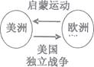B .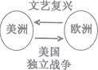

C .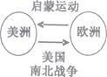D .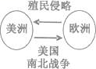

15. 瓦特改良的蒸汽机最早应用于哪一个行业（    ）

A .冶铁业 B .煤矿业 C .造船业 D .纺织业

16. 凡尔纳的小说《八十天环游地球》描述了1872年菲利亚·福格先生打赌在八十天内环游地球一周的故事。福格先生不可能乘坐的交通工具是（    ）

A .马车 B .蒸汽机车 C .蒸汽轮船 D .汽车

17. 下列事件中有直接因果联系的是（    ）

A .基督教的创立——罗马帝国横跨欧亚非

B .新航路的开辟——美国的独立

C .法国大革命——建立资本主义制度

D .工业革命——法国成为世界霸主

18. 下列哪段材料和其它三段材料不属于同一类的思想（    ）

A .“让统治阶级在共产主义革命前发抖吧。无产阶级在这个革命中失去的只是锁链他们获得的将是整个世界”。

B .“起来，饥寒交迫的奴隶!起来，全世界受苦的人！满腔的热血已经沸腾，要为真理而斗争。”

C .“每一个力图取得统治的阶级，如果它的统治就像无产阶级的统治那样，预定要消灭整个旧的社会形态和一切统治，都必须首先夺取政权，以便把自己的利益说成是普遍的利益，而这是它在初期不得不如此做的。”

D .“为人占有而做奴隶的人们都应在那是及以后永远获得自由……合众国的政府行政部门，包括海陆军当局，将承认并保障这些人的自由”。

19. “联邦必须而且将会得以保留。”这段话是美国哪个总统的竞选主题（    ）

A .华盛顿 B .杰弗逊 C .林肯 D .罗斯福

20. 下图反映了日本明治维新时期的哪一项政策（    ）  
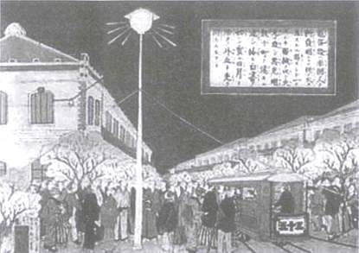  
19世纪末的东京街头图

A .加强中央集权 B .引进西方技术 C .发展西式教育 D .允许土地买卖

21. 美国南北战争最大的成果是（    ）

A .结束了奴隶制度 B .维护了国家统一

C .建立了资本主义制度 D .开发了西部地区

22. 卡尔·本茨试制成功的汽车采用的动力机是（    ）

A .发电机 B .蒸汽机 C .内燃机 D .电动机

23. 第二次工业革命中，在新技术发明和应用方面走在其它国家前面的是（    ）

A .英国和法国 B .德国和美国

C .美国和日本 D .英国和德国

24. 世界主要资本主义国家何时相继进入帝国主义阶段？（    ）

A .18世纪末19世纪初 B .19世纪中期

C .19世纪末20世纪初 D .20世纪上半期

25. 一战前欧洲的两大军事阵营同盟国和协约国的主要成员分别是（    ）

A .德奥意；英法俄 B .德法意；英俄奥

C .德奥俄；英法意 D .俄奥意；英法德

26. 欧洲变成一只“火药桶”，只需一粒火星将它引爆。这粒火星指的是（    ）

A .三国协约的签订 B .萨拉热窝事件

C .奥匈帝国向塞尔维亚宣战 D .凡尔登战役

27. 下列属于启蒙思想家伏尔泰的观点是（    ）

A .建立封建专制制度 B .建立社会主义制度

C .由开明的君主执政 D .维护无产阶级的自由和平等

28. 万有引力定律是谁提出来的（    ）

A .牛顿 B .达尔文 C .爱因斯坦 D .爱迪生

29. 列宁说：“资本主义愈发达，原料愈感缺乏，竞争和追逐全世界原料产地的斗争愈尖锐，抢占殖民地的斗争就愈激烈。”下列史实证明了列宁这一论断的是（    ）

A .人类进入“电气时代”

B .第一次世界大战的爆发

C .国际工人运动的出现

D .俄国十月革命的爆发

30. 第一次世界大战期间，英国失去了其对外投资的四分之一，法国失去了三分之一，而德国则失去了其全部对外投资。由此可见，第一次世界大战（    ）

A .使美国成为世界霸主

B .结束了欧洲的对外殖民

C .造成了欧洲的政治危机

D .削弱了欧洲的经济实力

二、非选择题

31. 参观博物馆是近距离观察历史文物、学习历史的有效方式。大英博物馆精选一百件文物阐述世界联系的发展过程，并在2017年到北京和上海等地开展。请阅读以下图文材料，回答问题。材料一：约一万年前，人类进入农业社会，开启定居生活，不同族群之间的交往变得更加密切，既进行着族群与近邻间物品、技术和思想的交流，也进行着一些族群向外寻找新的定居地而使各种知识技艺向外的传播。  
——闰志《全球史视野下的文明互动》  
材料二：直到十六世纪地理大发现后，世界逐渐形成同一的共同体，并伴随着世界经济体系的建立、技术和文化的传播，开启了现代早期的全球化。早期全球化对不同地区的人有着不同的影响，欧洲人从中获益最多。  
——闫志《全球史视野下的文明互动》  
材料三：  
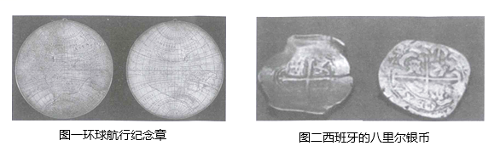  
材料三：十九世纪，工业革命使人类的生产和生活方式发生了根本性的变革，促使复杂的国际贸易体系建立起来。维多利亚早期茶具就是十九世纪全球史的一个缩影，而茶具盛装的饮品——来自中国和印度的茶叶以及加勒比地区的糖，背后隐藏的是国际贸易体系框架下各大洲农业生产格局的变动、数百万人口的流动迁徙以及全球航海业的发展。  
——闰志《全球史视野下的文明互动》

（1） 材料一提到约一万年前，人类进入农业社会。最早进入农业社会的亚洲文明古国有哪些？

（2） 材料二中的“地理大发现”指的是什么事件？材料二为什么说“欧洲人从中获益最多”？

（3） 材料三中的图一是纪念历史上第二位实现环球航行的英国船长弗朗西斯·德雷克的文物，请问第一个实现环球航行的船队领导是谁？图二中的银币的材料来自南美洲，这是因为哪位航海家的发现导致的结果？

（4） 材料四中提到的“十九世纪，工业革命使人类的生产和生活方式发生了根本性的变革”。其中，生产的根本性变革是指？再举一例说明生活方式的变革。为什么英国最早能在全球各地进行商品的贸易？

32. 漫画是对历史的诙谐解读，赏析漫画可以发现很多历史的细节。观察以下漫画回答问题。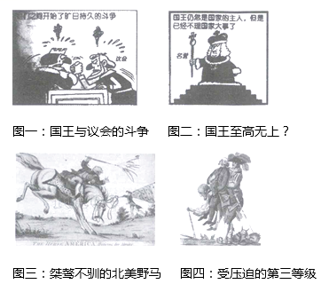

（1） 图一中的议会为什么要和英国国王斗争？内战中领导议会军的是谁？

（2） 图二中的英国国王地位的变化，是受哪个文件制约的结果？这意味着英国建立了怎样的制度？

（3） 图三中马背上的国王来自哪个国家？北美失控后武力反抗该国的开端是哪一事件？马背上的国王哪一年承认北美野马独立？

（4） 图四中压迫第三等级的是哪些人？为了反抗压迫，第三等级采取了什么行动掀起革命的序幕？同年，他们颁布什么文件宣称其自由和权利？

（5） 四幅图所处历史时期最接近的是哪两幅图？请给四幅图取一个主题。

33. 欧美大国崛起的过程展现了近代历史的变迁发展。阅读以下材料，回答问题。材料一：资产阶级的英语“bourgeoisie”词根起源于希腊语“村庄”，是指在村庄中心拥有房子的自由人。资产阶级出现在中古时期的意大利，资本主义萌芽也首先在意大利的威尼斯，佛罗伦萨等城市出现，原因是意大利同欧洲的两个商业世界联系密切。  
——李姝《资产阶级形象的身份确证》  
材料二：17—18世纪，西方世界开展了一场思想启蒙运动，该运动开始于英国，蓬勃于法国，实践于美国，扩大到整个世界……  
——摘编自2014年12月30日《中国社会科学报》  
材料三：英国伦敦人口数量（单位：万人）

|  |  |  |  |  |  |
| --- | --- | --- | --- | --- | --- |
| 年份 | 1801 | 1831 | 1841 | 1851 | 1861 |
| 人口 | 111．7 | 190．7 | 223．9 | 268．5 | 322．7 |

材料四：1894年，美国的工业总产值跃居各大国之首，成为世界第一经济强国。这一年，距离这个新国家的诞生仅仅118年，距离这片新大陆被发现也才400年。400年来，它从欧洲汲取营养，发展自己；118年来，它创造了自己的发展模式。  
——《大国崛起》解说词

（1） 材料一中“欧洲的两个商业世界”指的是什么？资本主义萌芽最早出现的意大利兴起了什么运动？这场运动的核心思想是什么？

（2） 根据材料二和所学知识，指出启蒙运动的影响， 并举例说明它如何扩展到全世界。

（3） 材料三中英国伦敦人口数量变化的原因有哪些？

（4） 材料四中美国凭什么在1894年成为世界第一经济强国？请列举美国在19世纪后期的二项科技发明。

（5） 根据材料和所学知识，请谈谈欧美近代大国崛起对我国发展的启示。